**คู่มือการติดตั้งและการใช้งานระบบ**

**สารบัญ**

การใช้งานการจัดการแบบสอบถาม 1

แบบสอบถาม 1

อัปโหลดแบบสอบถาม 3

ตรวจสอบความถูกต้องของแบบสอบถาม 4

สรุปผลแบบสอบถาม 5

# **การใช้งานการจัดการแบบสอบถาม**

### **แบบสอบถาม**

**5**

**3**

**4**

**2**

**1**

1. ส่วนของการสร้างแบบสอบถาม

2. ส่วนของรายละเอีดยแบบสอบถามที่สร้าง คลิกในส่วนแบบสอบถามนั้นๆเพื่อเข้าสู่หน้า รายละเอียดแบบสอบถาม

3. ส่วนของการแก้ไขรายละเอียดของแบบสอบถาม

4. ส่วนของการลบแบบสอบถาม

5. ส่วนของการยกเลิกการลบแบบสอบถาม

**3**

**2**

**1**

1. ส่วนของข้อมูลแบบสอบถาม

2. ส่วนของขั้นตอนการเตรียมการประมวลผล โดยขั้นตอนการประมวลผลจะถูกแบ่งเป็น 3 ส่วนคือ

2.1 กระดาษแบบสอบถาม เป็นส่วนของตัวอย่างแบบสอบถาม

2.2 แบบสอบถามออนไลน์ เป็นส่วนของการตั้งค่าใช้งานแบบสอบถามออนไลน์

โดยทำการเลือกเวลาเปิดและเวลาปิดของแบบสอบถาม

2.3 อัปโหลดแบบสอบถาม เป็นส่วนของการอัปโหลดแบบสอบถามที่ต้องการจะตรวจคำตอบเพื่อนำไปใช้ในการประมวลผล

3. ส่วนของขั้นตอนการประมวลผล โดยขั้นตอนการประมวลผลจะถูกแบ่งเป็น 2 ส่วนคือ

3.1 ประมวลผล เป็นส่วนของการแก้ไขข้อผิดพลาดของแบบสอบถาม

3.2 วิเคราะห์ผล เป็นส่วนของการสรุปแบบสอบถาม

### **อัปโหลดแบบสอบถาม**

**1**

1. ส่วนของการอัปโหลดแบบสอบถาม ทำการคลิกหรือลากไฟล์มาใส่ในช่องอัปโหลด และกดบันทึก

แสดงการอัปโหลดกระดาษแบบสอบถามที่รอประมวลผล โดยในระหว่างที่ประมวลผลผู้ใช้สามารถดำเนินการอื่นๆได้

แสดงการอัปโหลดแบบสอบถามที่ประมวลผลเสร็จสิ้น

### **ตรวจสอบความถูกต้องของแบบสอบถาม**

**5**

**4**

**3**

**2**

**1**

1. ส่วนของรายละเอียดแสดงไฟล์ที่มีความถุกต้องและไฟล์ที่เกิดข้อผิดพลาด

2. ส่วนของสาเหตุที่เกิดขึ้น ว่าเกิดข้อผิดพลาดอะไรบ้าง

3. ส่วนของการแก้ไขข้อผิดพลาดที่เกิดขึ้น โดยการอัปโหลดแบบสอบถามอันใหม่

4. ส่วนของการลบไฟล์กระดาษแบบสอบถามนั้นๆ

5. ส่วนของการวิเคราะห์ผลของแบบสอบถาม

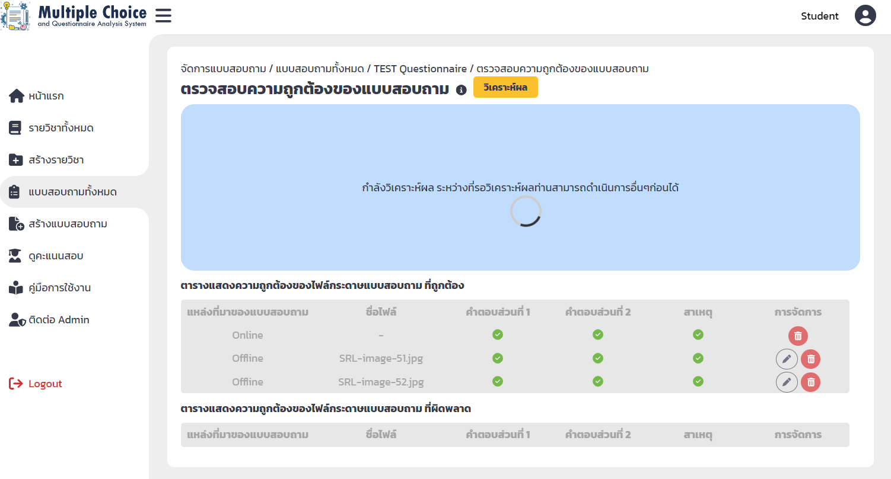

แสดงการประมวลผล โดยในระหว่างที่ประมวลผลผู้ใช้สามารถดำเนินการอื่นๆได้

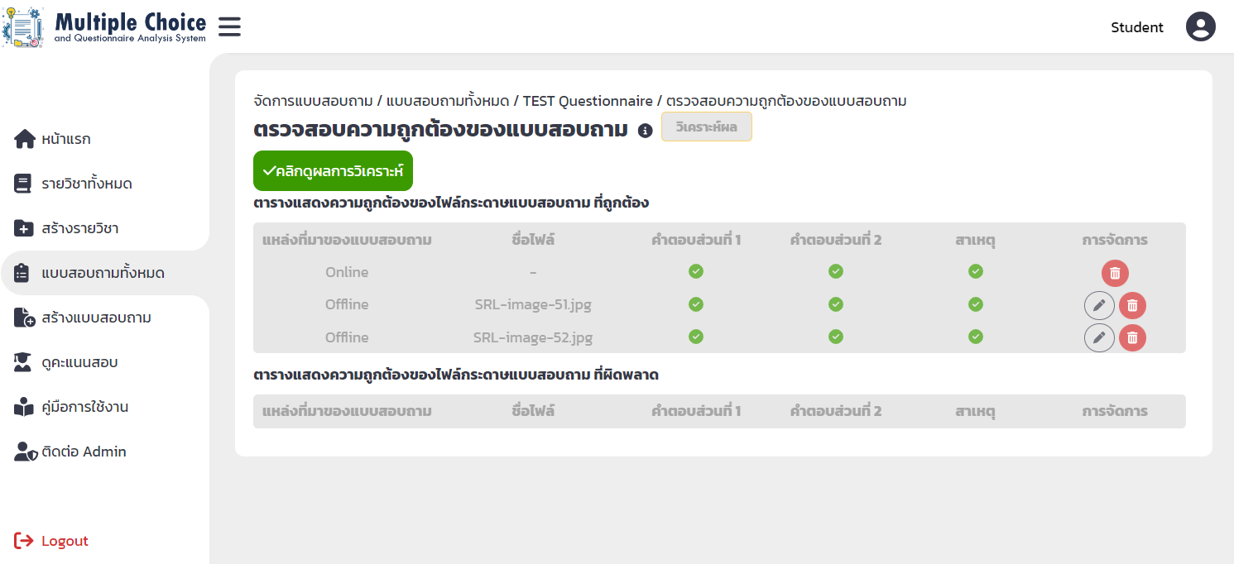

แสดงรายละเอียดหลังวิเคราะห์ผลเสร็จสิ้น

### **สรุปผลแบบสอบถาม**

**2**

**1**

1. ส่วนของรายละเอียดการวิเคราะห์ผล

2. ส่วนของการแสดงรายละเอียดการวิเคราะห์ในรูปแบบแผนภูมิ